广东省2023年普通高校招生录取工作日程表
整理归属 广东省教育考试院
发布日期 2023-07-07
来源 广东省教育考试院
栏目 普通高考
存档日期 2026-10-27
原文链接 https://eea.gd.gov.cn/ptgk/content/post_4214410.html

原图分页 1/2
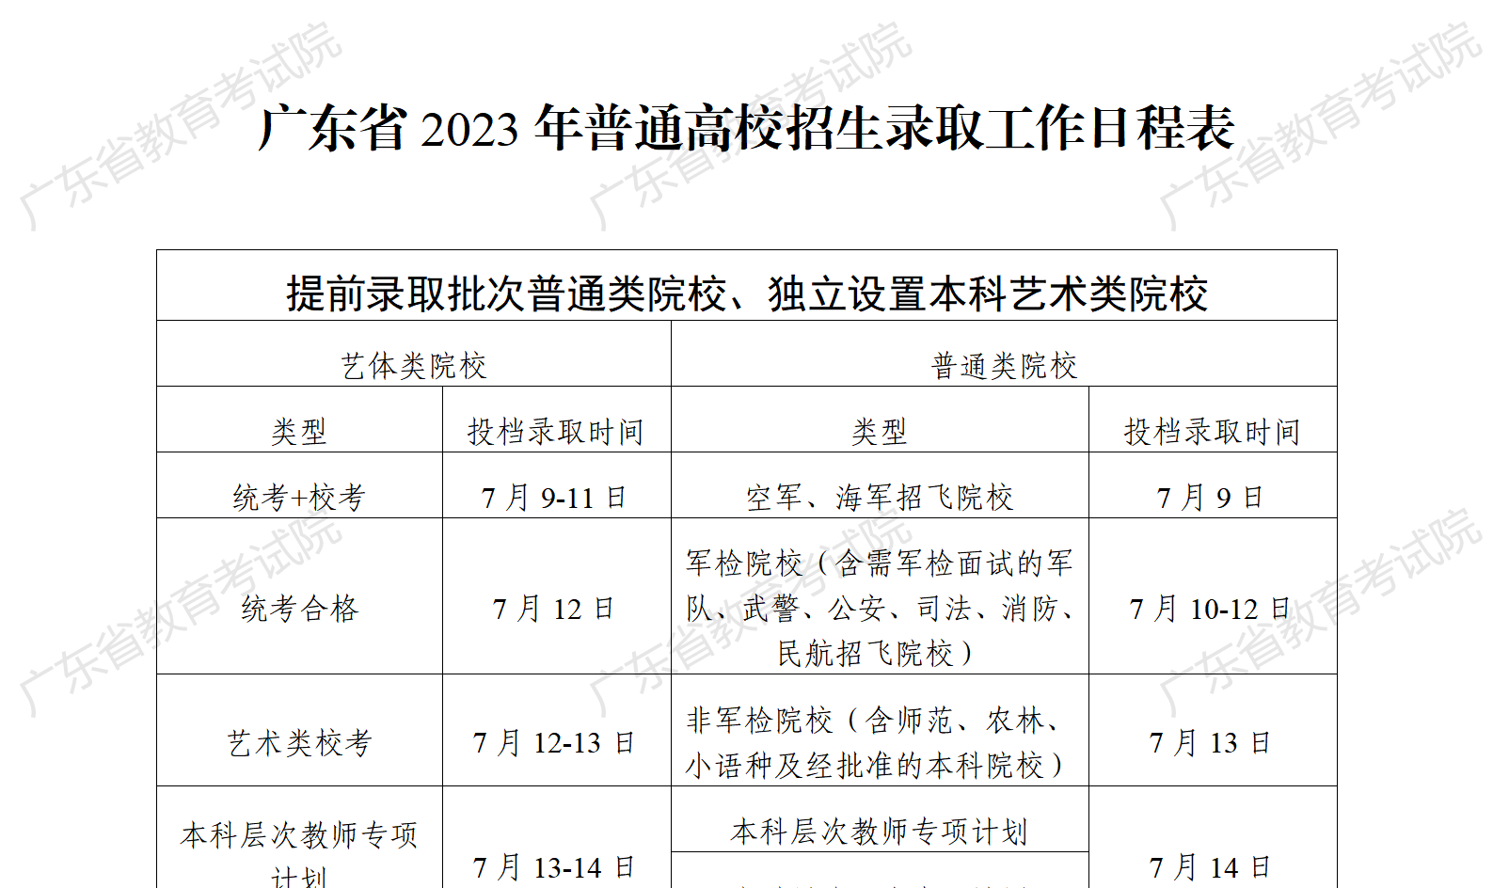
原图分页 2/2
